Opdracht: verzamel vijf portfolio-websites die mij aanspreken en korte analyse van stijl:

[https://www.wix.com/ =](https://www.wix.com/%20=) wix : de home pagina vind ik heel mooi wanneer ik naar beneden scrol die foto’s scrollen mee naar beneden en verplaatsen zich in hun kader.

<https://bruno-simon.com/> = bruno simon: is eigenlijk een spel die maakt me nieuwsgierig naar de code en de techniek die achter de animaties en functies zitten en die zijn leuk vind ik.

<https://www.adhamdannaway.com/> = adhamdannaway : de home pagina, ik vind het mooi dat de bezoeker kan kiezen tussen twee opties en krijgt meer info wanneer ik over de opties met de muis hover, bij dit website doet hij dat met informatie over zichzelf maar ik kan hetzelfde design voor andere ideeën gebruiken.

<https://www.lukenetti.com/> = lukenetti : ook hetzelfde wanneer ik naar beneden scrol is er een heel mooie effect hij is blijkbaar een professioneel, ik zou graag zo een mooie effect bij scrollen in mijn website willen hebben.

= colinmoy : dit is een van de beste designs die ik ooit heb gezien op de foto is het niet zo duidelijk en kleuren zijn heel mooi ook en de menu’s die je op de foto ziet scrollen mee met het beweeg van het muis en hiervoor ben ik ook nieuwsgierig om de code daar achter te kunnen weten, de font van de menu’s is heel mooi ook.

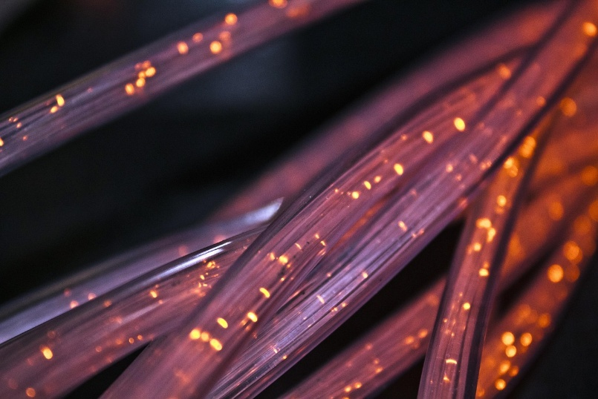Kies minimaal 3 sfeerbeelden gelinkt aan jouw opleiding voor op jouw startpagina!

dit onder is de logo;

kleurenpallet : #F20775 , #F0F1F2 , #133340

Hallo, ik ben Amro Aldabbagh.

Met een sterke interesse in netwerken, systeembeheer en IT-infrastructuur help ik organisaties hun digitale omgeving betrouwbaar, veilig en efficiënt te maken. Ik combineer technische kennis met een analytische aanpak en oog voor detail, waardoor ik problemen snel kan oplossen en processen kan optimaliseren.

Ik blijf mezelf continu ontwikkelen door nieuwe technologieën en trends te volgen, zodat ik steeds met actuele en innovatieve oplossingen kan werken.